Zadání:
Vytvořte do textu textová pole a upravte je dle vzoru (i strana2).
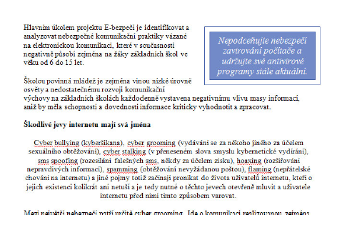

Hlavním úkolem projektu E-bezpečí je identifikovat a analyzovat nebezpečné komunikační praktiky vázané na elektronickou komunikaci, které v současnosti negativně působí zejména na žáky základních škol ve věku od 6 do 15 let.
Školou povinná mládež je zejména vinou nízké úrovně osvěty a nedostatečnému rozvoji komunikační výchovy na základních školách každodenně vystavena negativnímu vlivu masy informací, aniž by měla schopnosti a dovednosti informace kriticky vyhodnotit a zpracovat.

Škodlivé jevy internetu mají svá jména
Cyber bullying (kyberšikana), cyber grooming (vydávání se za někoho jiného za účelem sexuálního obtěžování), cyber stalking (v přeneseném slova smyslu kybernetické vydírání), sms spoofing (rozesílání falešných sms, někdy za účelem zisku), hoaxing (rozšiřování nepravdivých informací), spamming (obtěžování nevyžádanou poštou), flaming (nepřátelské chování na internetu) a jiné pojmy totiž začínají pronikat do života uživatelů internetu, kteří o jejich existenci kolikrát ani netuší a je tedy nutné o těchto jevech otevřeně mluvit a uživatele internetu před nimi tímto způsobem varovat.
Mezi největší nebezpečí patří určitě cyber grooming. Jde o komunikaci realizovanou zejména prostřednictvím chatu, kterou děti ve věku 10 až 15 let tráví mnoho času. Na první pohled nevinná konverzace může vést k osobnímu setkání oběti a útočníka, potenciálně k sexuálnímu zneužití.

Další příklady úpravy textového pole
Vzor 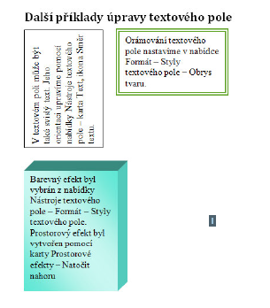

Vzor 